辅酶2 NADP(H)含量(WST-8法)检测试剂盒说明书

规格 ：微量法 48样 检测波长 ：450nm
编号 ：TW55476 检测原理 ：WST-8法
注意
正式测定前务必取 3 - 5 个预期差异较大的样本做预测定。
测定意义
辅酶Ⅱ NADP(H)广泛存在于动物、植物、微生物和培养细胞中，NADP⁺和 NADPH 含量测定可以计算 NADP （NADPH ⁺ NADP⁺)含量和 NADPH/NADP⁺比值，其变化与磷酸戊糖途径和生物合成以及抗氧化反应密切相关。 NADPH/NADP+比值不仅是细胞氧化还原态的主要标志之一，而且在 PPP 途径、生物合成和抗氧化代谢中具有重 要调控作用。
测定原理
分别用提取液提取样品中NADP+和NADPH。在1-mPMS作用下，WST-8可与NADPH 反应，产生水溶性formazan，在450nm下有特征吸收峰，而NADP+可被6-磷酸葡萄糖脱氢酶还原为NADPH，进一步采用 WST-8 检测。
需自备的仪器和用品
酶标仪、台式离心机、可调式移液器、96孔板、研钵、冰、蒸馏水。
试剂的组成和配制
酸性提取液：液体50mL×1瓶，4℃保存；
碱性提取液：液体50mL×1瓶，4℃保存；
NADPH提取液：液体50mL×1瓶，4℃保存；
试剂一：液体10 mL×1瓶，4℃保存；
试剂二：粉剂×1瓶，-20 ℃避光保存，用时加入1.5mL水混匀，分装冻存避免反复冻融；
试剂三：液体1.5mL×1瓶，-20℃避光保存；
试剂四：液体1mL×1瓶，-20℃避光保存；
标准品A：粉剂×1支，-20℃避光保存。
标准品B：粉剂×1支，-20℃避光保存。
NADP⁺和NADPH的提取
1、血清（浆）中NADP⁺和NADPH的提取备：
NADP⁺的提取：按照血清（浆）体积（mL）：酸性提取液体积（mL）为1：5~10的比例（建议取约0.1mL血清（浆），加入1mL酸性提取液），95℃水浴5min（盖紧，以防止水分散失）；冰浴中冷却后，10000g 4 ℃离心10min；取500μL上清液，加入500μL碱性提取液使之中和，混匀，10000g 4 ℃离心10min，取上清，置冰上待测。
NADPH的提取：按照血清（浆）体积（mL）：NADPH提取液体积（mL）为1：5~10的比例（建议取约0.05mL血清（浆），加入1mLNADH碱性提取液），充分震荡，60℃水浴30min（盖紧，以防止水分散失）； 10000g 4 ℃离心10min；取上清，置冰上待测。
2、组织中NADP⁺和NADPH的提取：
NADP⁺的提取：按照组织质量（g）：酸性提取液体积（mL）为1：5~10的比例（建议取约0.1g组织，加入1mL酸性提取液），冰浴研磨，95℃水浴5min（盖紧，以防止水分散失）；冰浴中冷却后，10000g 4 ℃离心10min；取500μL上清液，加入500μL碱性提取液使之中和，混匀，10000g 4 ℃离心10min，取上清，置冰上待测。
NADPH的提取：按照组织质量（g）：NADPH提取液体积（mL）为1：5~20的比例（建议取约0.05g组织，加入1mLNADH提取液），冰浴研磨，60℃水浴30min（盖紧，以防止水分散失）； 10000g 4 ℃离心10min，取上清，置冰上待测。
3、细胞或细菌中NADP⁺和NADPH的提取：
NADP⁺的提取：先收集细胞或细菌到离心管内，弃上清，按照细菌或细胞数量（104个）：酸性提取液体积（mL）为500~1000：1的比例（建议500万细菌或细胞加入1mL酸性提取液），超声波破碎（冰浴，功率20％或200W，超声3s，间隔10s，重复30次），95℃水浴5min（盖紧，以防止水分散失）；冰浴中冷却后，10000g 4 ℃离心10min；取500μL上清液，加入500μL碱性提取液使之中和，混匀，10000g 4 ℃离心10min，取上清，置冰上待测。
NADPH的提取：先收集细胞或细菌到离心管内，弃上清，按照细菌或细胞数量（104个）：NADPH提取液体积（mL）为500~1000：1的比例（建议500万细菌或细胞加入1mLNADPH提取液），超声波破碎（冰浴，功率20％或200W，超声3s，间隔10s，重复30次），60℃水浴30min（盖紧，以防止水分散失）； 12000g 4 ℃离心10min，取上清，置冰上待测。
测定步骤
1、酶标仪预热30min以上，调节波长至450nm。
2、工作液的配制：临用前按照样本数量，按以下比例配制工作液
试剂名称（μL） | 工作液
试剂一 | 100
试剂二 | 50
试剂三 | 10
3、样本测定
按下表在96孔板中加入如下试剂
试剂名称（μL） | 测定管
样本 | 50
测定工作液 | 150
充分混匀，于450nm下测定吸光值A1，37℃避光孵育30min，450nm下测定吸光值A2，△A=A2-A1。
注意事项
若△A过小可增加样本量或减少提取液体积，公式中的W或V应相应改变。
NADP⁺和NADPH含量的计算
（一）NADP⁺含量的计算：
标准条件下测定回归方程为y = 0.4329x +0.018，R2 = 0.9985； x为NADP（nmol/mL），y为△A。
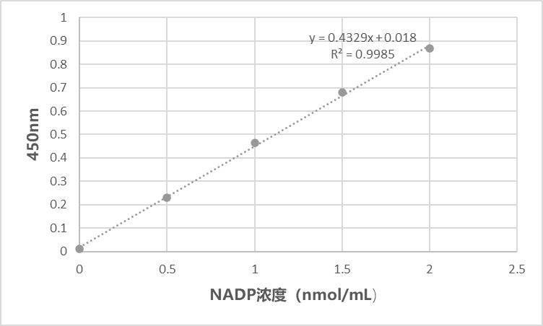
1、血清（浆）中NADP⁺含量计算：
NADP⁺含量(nmol/mL）=[ (△A -0.018）÷0.4329×V1) ]÷(V3×V1÷V2)
= 46.2×(△A -0.018）
2、组织、细菌或细胞中NADP⁺含量计算：
（1）按样本蛋白浓度计算
NADP⁺ (nmol/mg prot）=[(△A -0.018）÷0.4329×V1) ]÷(V1×Cpr)= 2.31×(△A -0.018）÷Cpr
（2）按样本鲜重计算
NADP⁺ (nmol/g 鲜重）= [(△A -0.018）÷0.4329×V1)] ÷(W×V1÷V2)
=4.62×(△A -0.018）÷W
（3）按细菌或细胞密度计算
NADP+ (nmol/104 cell）=[(△A -0.018）÷0.4329×V1)] ÷(500×V1÷V2)
=0.009×(△A -0.018）
（二）NADPH含量的计算：
标准条件下测定回归方程为y = 0.4207x +0.0378，R2 = 0.9975；x为NADPH浓度（nmol/mL），y为△A。
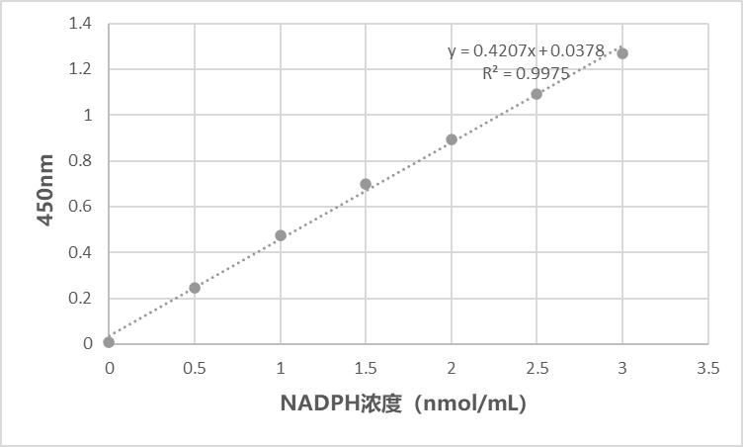
1、血清（浆）中NADPH含量计算
NADPH含量(nmol/mL）= [(△A -0.0378）÷0.4207×V1)] ÷(V3×V1÷V2)
= 47.54× (△A -0.0378）
2、组织、细菌或细胞中NADPH含量计算
（1）按样本蛋白浓度计算
NADPH (nmol/mg prot）=[ (△A -0.0378）÷0.4207×V1)] ÷(V1×Cpr)
= 2.38× (△A -0.0378）÷Cpr
（2）按样本鲜重计算
NADPH (nmol/g 鲜重）=[(△A -0.0378）÷0.4207×V1) ]÷(W×V1÷V2)
=2.38× (△A -0.0378）÷W
（3）按细菌或细胞密度计算
NADPH (nmol/104 cell）=[(△A -0.0378）÷0.4207×V1) ]÷(500×V1÷V2)
=0.005× (△A -0.0378）
V1：加入反应体系中样本体积，0.05mL； V2：加入提取液体积，1mL；
V3：加入血清（浆）体积：0.05mL； Cpr：样本蛋白质浓度，mg/mL；
W：样本质量，g； 500：细胞或细菌总数，500万。
附：标准曲线制作过程
1、制备NADP标准品母液（1umol/mL)：从标准品管A中称取7.4341mg加入10mL蒸馏水得到10mL 1umol/mL 的NADP。
2、制备NADPH标准品母液（1umol/mL)：在标准品管B中称取8.3335mg加入10mL水得到10mL 1umol/mL NADPH。
3、把母液用蒸馏水稀释成以下浓度梯度的标准品：0，0.5，1，1.5，2，2.5，3nmol/mL.也可根据实际样本来调整标准品浓度。
4、依据以下测定步骤操作，根据结果绘制标准曲线。
工作液的配制：临用前按照样本数量，按以下比例配制工作液
试剂名称（μL） | 工作液
试剂一 | 100
试剂二 | 50
试剂三 | 10
按下表在96孔板中加入如下试剂
试剂名称（μL） | 标准管 | 空白管
标准品 | 50 | -
水 | - | 50
测定工作液 | 150 | 150
充分混匀，于450nm下测定吸光值A1，37℃避光孵育30min，450nm下测定吸光值A2，△A=A2-A1。
以标准品浓度（nmol/mL）为横坐标（x），以其对应的吸光值差值（ΔA）为纵坐标（y），绘制拟合曲线，替代结果计算中的标准曲线方程；
NADP标准曲线记为y=ax+b
NADPH标准曲线记为y=cx+d
NADP和NADPH不稳定，如果标准曲线不理想，很有可能是标准品发生了降解。
预实验的意义
比色法检测试剂盒预实验非常重要
1、确定该试剂盒是否适合客户的样本检测，以免造成试剂盒和样本的浪费（比如低表达处理的样本）；
2、熟悉生化试剂盒的操作流程，尤其是初次使用生化试剂盒测定；
3、确定样本的处理方法及稀释倍数是否合适；
4、了解实验过程中可能出现的实验现象或问题，以便于及时作出调整；
5、通过3 - 5组预实验，判断试剂盒对于样本的最佳适应稀释浓度范围，指导实验样本稀释比例。

